**Continuación de la Practica 5, realizar ahora la modificación para 5 colores.**

**Realizamos una mejora al proyecto 5 y ampliamos el modelo de colores.**

**Unity**

**Creamos nuestro Proyecto**

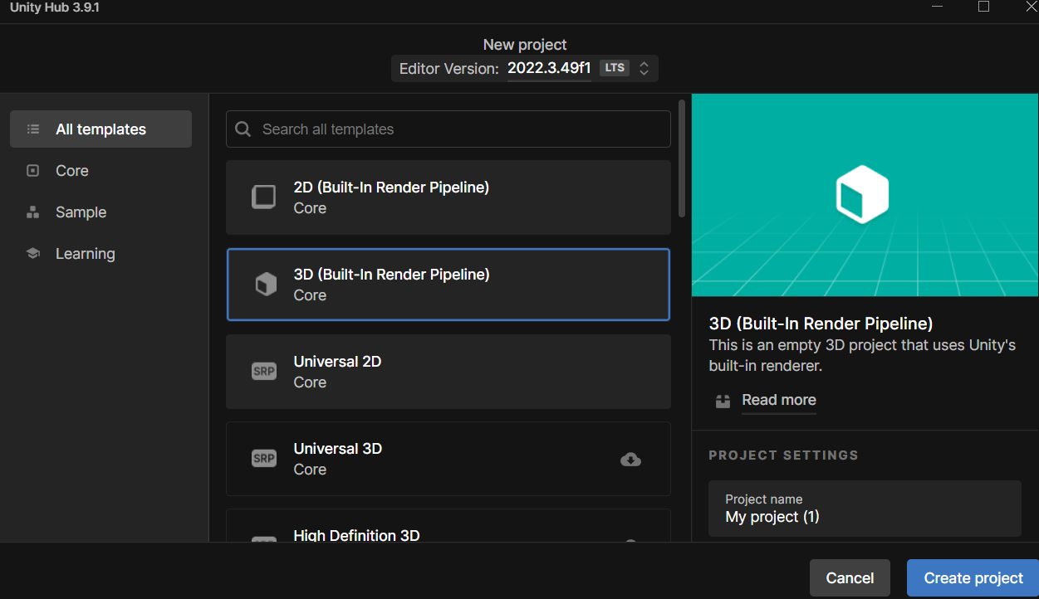

**Cargamos Proyecto**

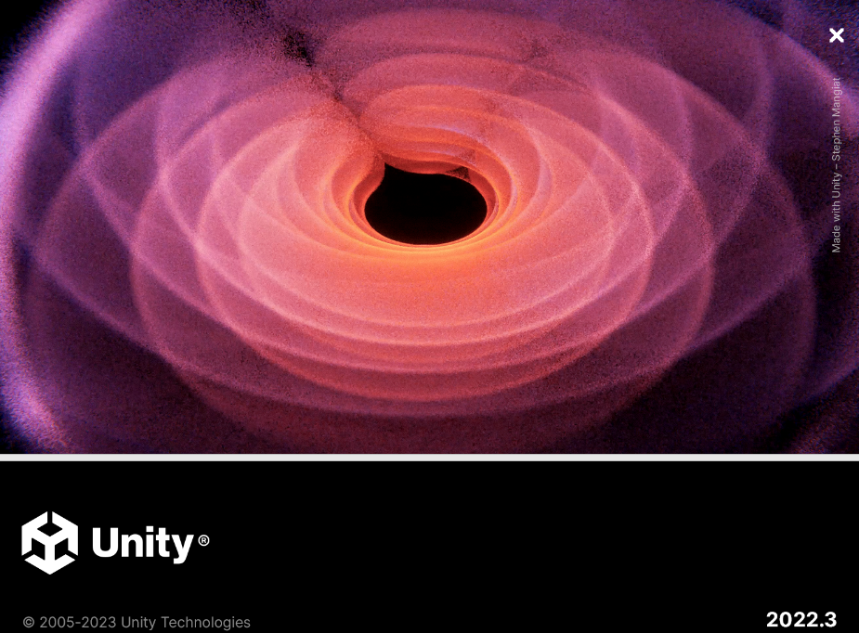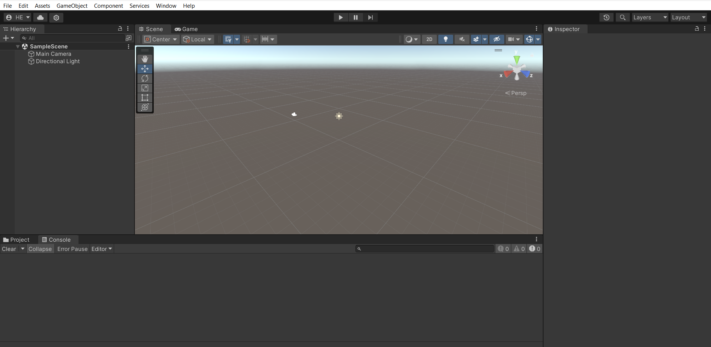

**Creamos los elementos para crear el Objeto 3D y el Plano**



**Cargamos el plano y el objeto**

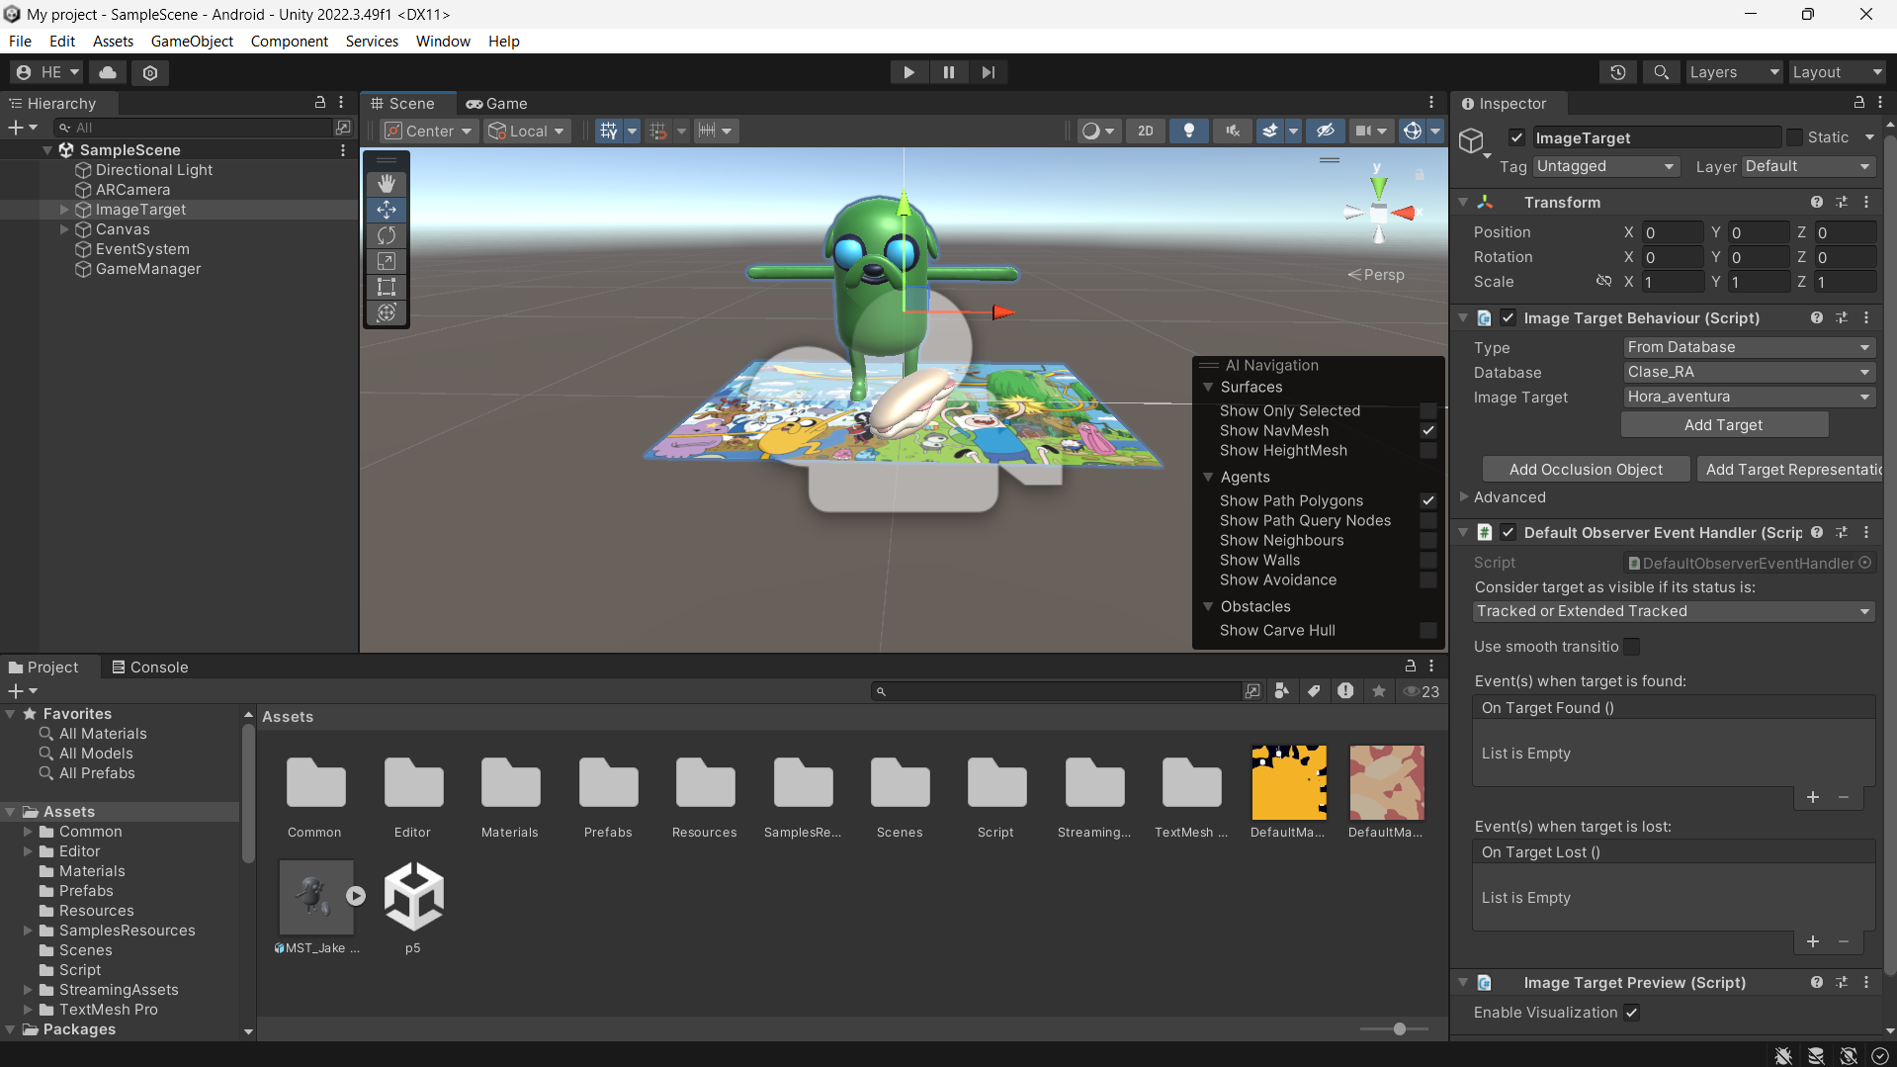

**Assets**

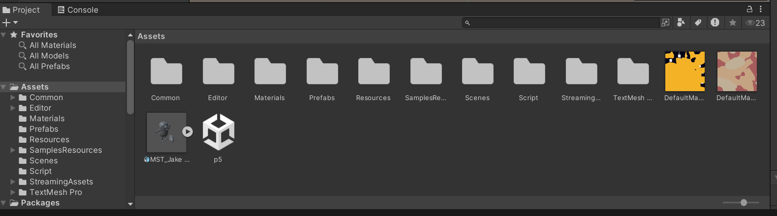

**Creamos el Botón**

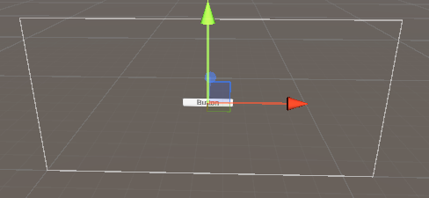

**Script**

Generamos los Script del botón y de visualización de la cámara para hacer las transiciones correspondientes.

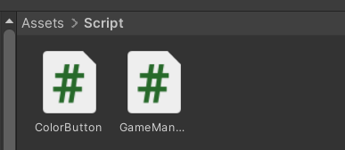

**Funcionamiento**

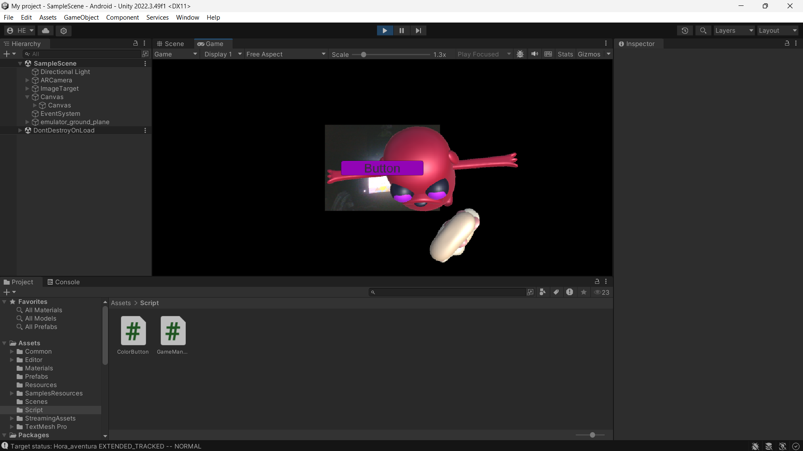

**Botón con cambio de colores**

Generamos los colores para el Objeto 3D que únicamente sucede este proceso pulsando el botón de Button

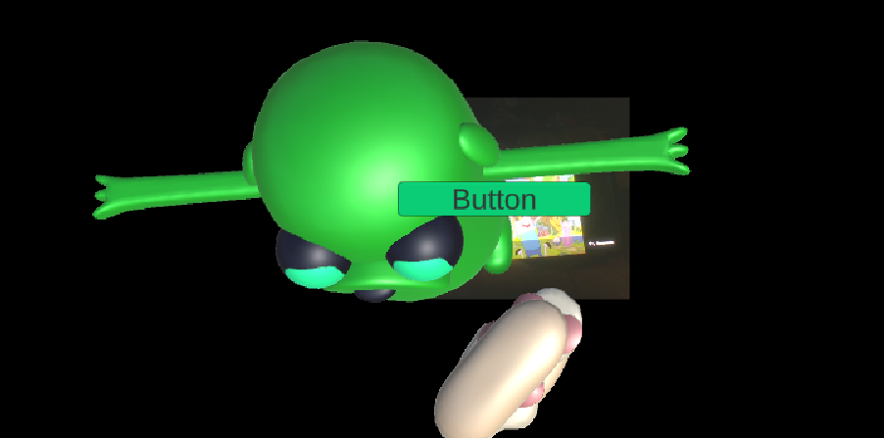

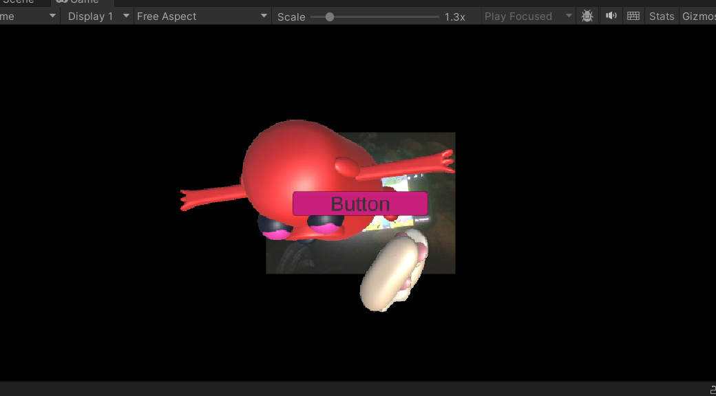

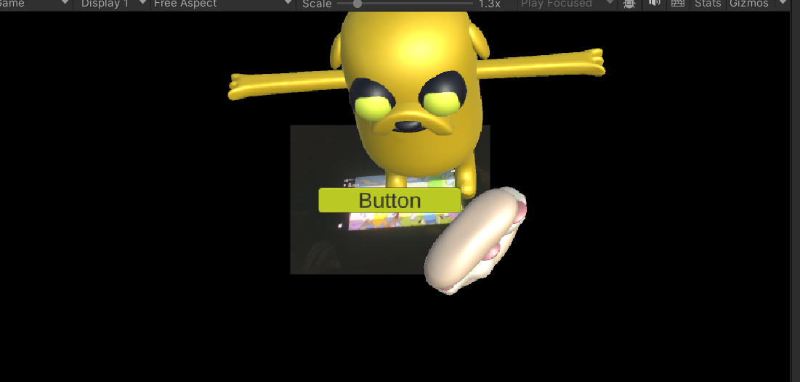

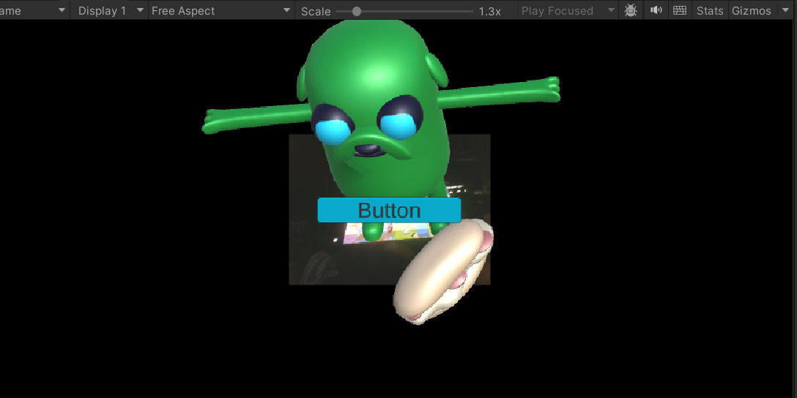

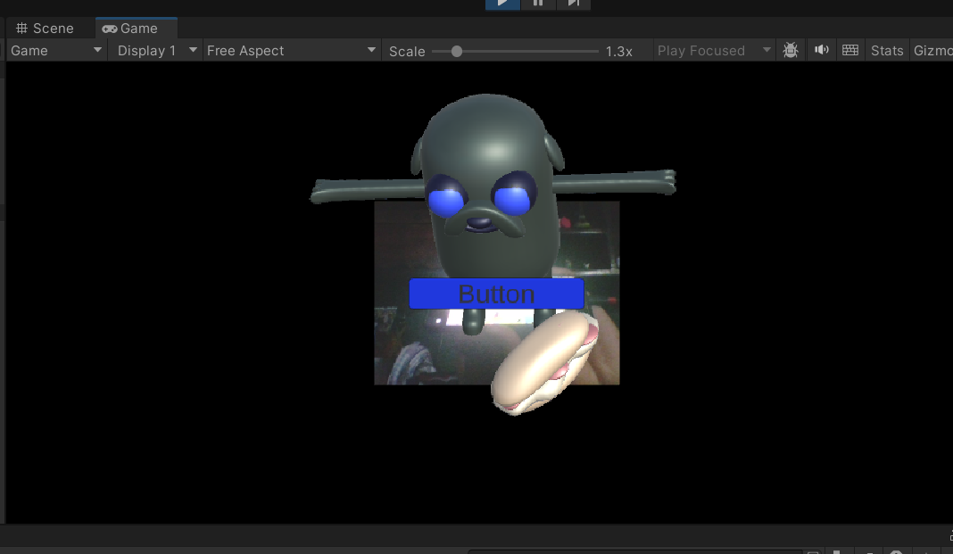

**Funcionamiento en Dispositivo**

Tuve un problema con la plataforma o mi dispositivo que no me permitió descarga el APK en mi celular, no sé porque, entonces olo puede generarlo en la PC.

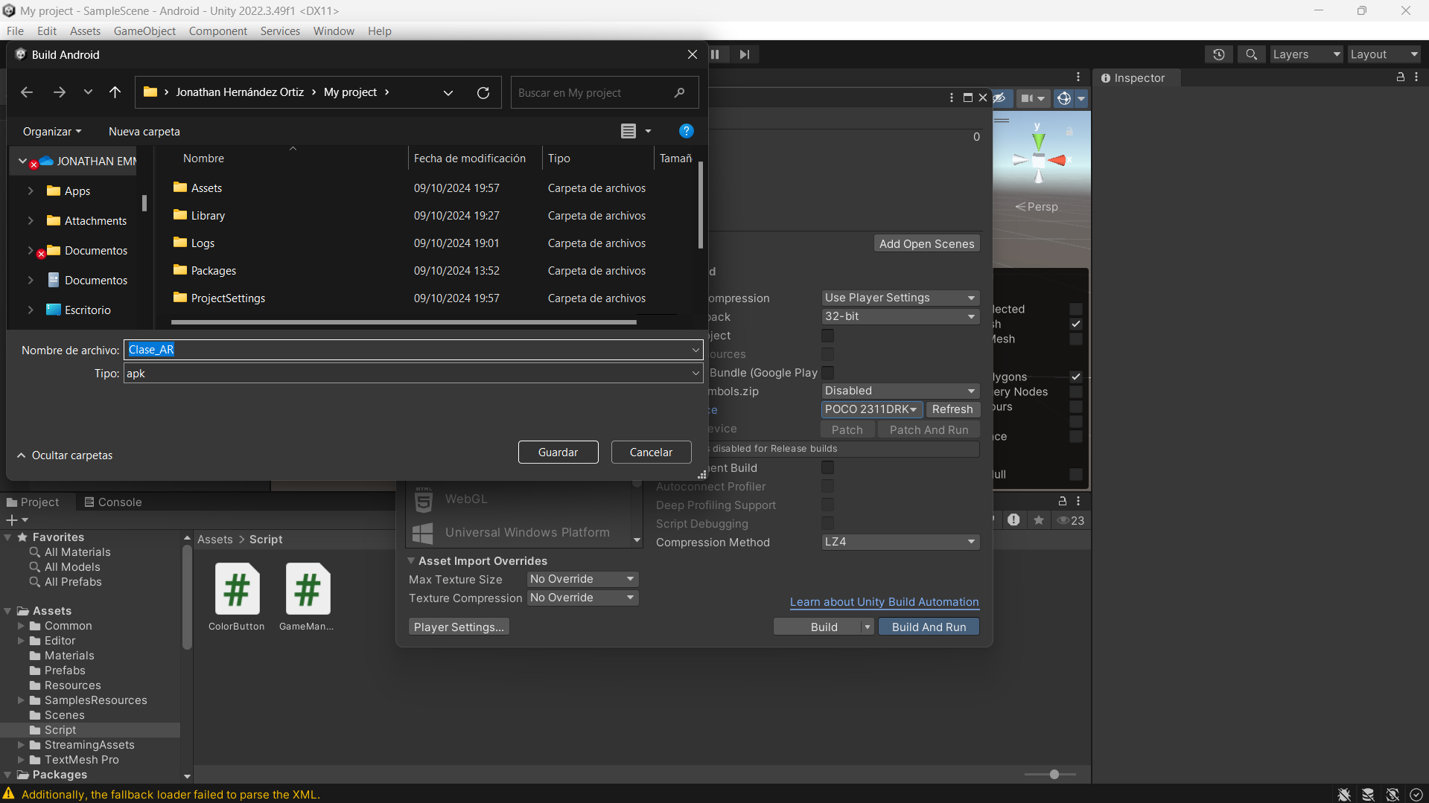

Errores

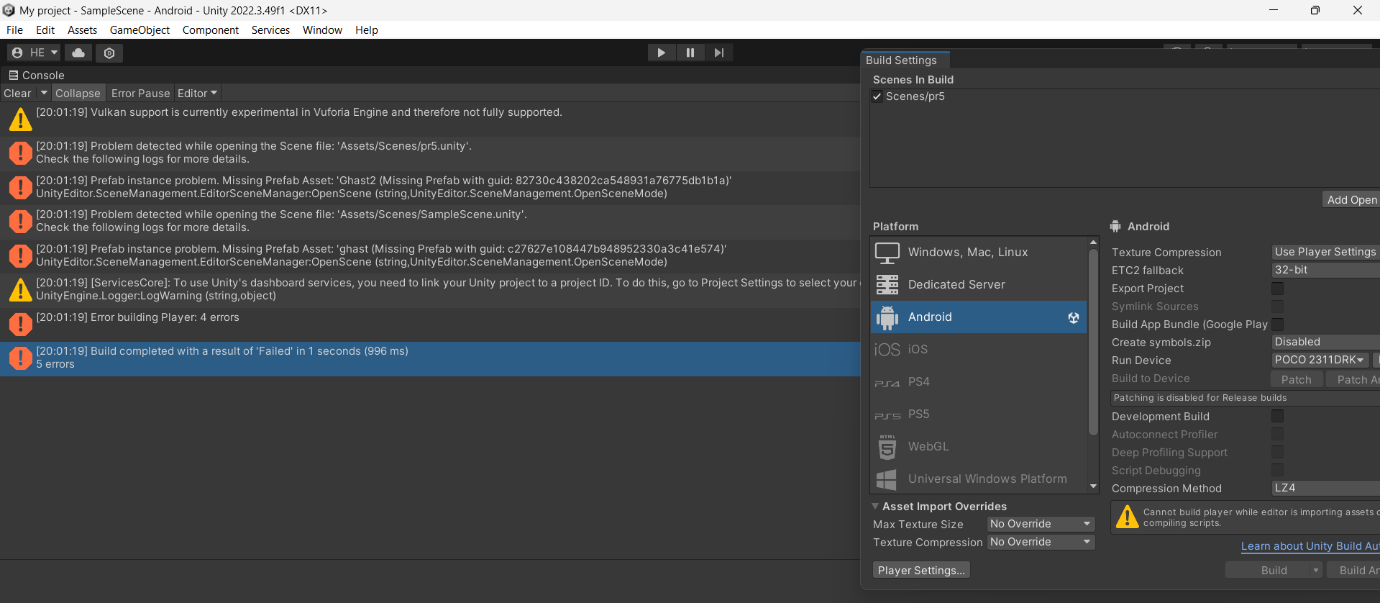

Me marca errores en el Proyect ID trate de modificarlo pero aun asi me sigue rompiendo el enlace de APK.